**ТЕСТЫ ПО МАТЕРИАЛОВЕДЕНИЮ**

**ТЕРМИЧЕСКАЯ ОБРАБОТКА**

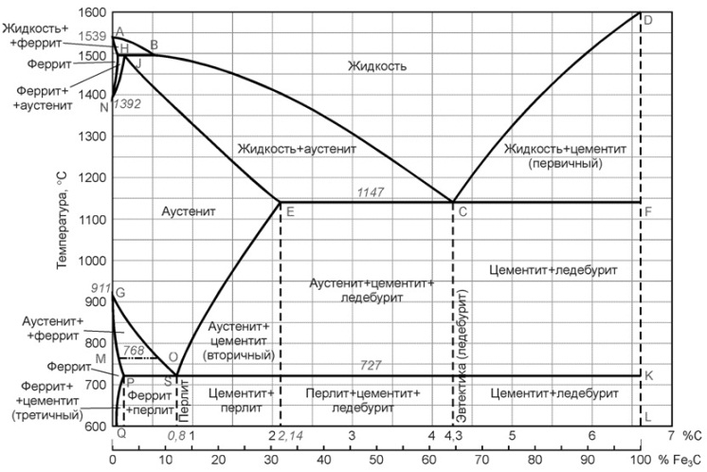

1-4-1. Мартенсит – это:

а) пересыщенный твердый раствор углерода в γ – железе.

б) твердый раствор углерода в α – железе.

в) пересыщенный твердый раствор углерода в α – железе.

1-4-2.Укажите вид отпуска стали, закаленной на мартенсит, для получения троостита:

а) низкий.

б) средний.

в) высокий.

1-4-3. Полный отжиг выполняется:

а) для заэвтектоидных сталей.

б) для доэвтектоидных сталей.

в) для легированных сталей.

г) для высокоуглеродистых сталей.

1-4-4. Неполный отжиг выполняется:

а) для доэвтектоидных сталей.

б) для высокоуглеродистых сталей.

в) для низколегированных сталей.

1-4-5. Диффузионный отжиг выполняется для:

а) стальных отливок из высокоуглеродистой стали.

б) для высокоуглеродистой стали.

в) для высоколегированной стали.

1-4-6.Температура рекристаллизационного отжига составляет:

а) 0,4 Т плавления абсолютной.

б) 0,3 Т плавления абсолютной.

в) 0,5 Т плавления абсолютной.

г) 0,35 Т плавления абсолютной.

1-4-7.Нормализацией называется процесс термообработки, заключающийся в нагреве стали до температуры на 20-300 С:

а) выше критической с последующим охлаждением на воздухе.

б) ниже критической с последующим охлаждением на воздухе.

в) выше критической с последующим охлаждением в соляной ванне.

г) ниже критической с последующим охлаждением в соляной ванне.

1-4-8. Закалкой стали называется вид термообработки:

а) …при которой нагревом до температуры на 30º - 50ºС выше критической получают более равновесное состояние, а следовательно, и твердость.

б) …при которой получают более равновесное состояние, а следовательно и твердость по всему сечению детали.

в) …при которой стальную деталь нагревают на 30-50ºС выше определенной критической температуры с целью получения неравновесной структуры и требуемых свойств.

1-4-9. Мартенсит – это пересыщенный твердый раствор внедрения углерода в:

а) α – железо

б) β - железо

в) δ - железо

г) γ – железо

1-4-10. Троостит – это:

а) перлитообразная механическая смесь феррита и цементита, но более мелкая, чем сорбит и, следовательно, более твердая.

б) перлитообразная механическая смесь, но более твердая, чем мартенсит.

в) перлитообразная механическая смесь, но мягче перлита.

г) перлитообразная механическая смесь, но с зерном более крупным, чем у перлита.

1-4-11. Сорбит – это:

а) перлитообразная механическая смесь феррита и цементита, но с зерном более крупным, чем у перлита

б) перлитообразная механическая смесь феррита и цементита, но с зерном более мелким, чем у перлита и, следовательно, более твердая.

в) перлитообразная механическая смесь феррита и цементита, но с более мягкой структурой.

1-4-12. Температура нагрева стали под закалку должна быть на 30-50ºС…:

а) выше линии GSK диаграммы состояния железо-цементит.

б) ниже линии GSK диаграммы состояния железо-цементит.

в) выше линии PSK диаграммы состояния железо-цементит.

г) выше линии SE диаграммы состояния железо-цементит.

1-4-13 **.** Назначение нормализации для малоуглеродистой стали :

а) уменьшение твердости и измельчение зерна.

б) увеличение твердости и измельчение зерна.

в) увеличение зерна.

* + 1. Температура нагрева эвтектоидной стали при нормализации стали:

а) 1410+20…30 0С.

б) 727+20…30 0С.

в) 910+20…30 0С.

1-4-15. Диффузионный отжиг применяется:

а) для высокоуглеродистых.

б) для легированных.

в) для малоуглеродистых.

1-4-16. Разница между сорбитом и трооститом отпуска:

а) в степени дисперсности фаз.

б) в составе фаз.

в) в форме включений фаз.

1-4-17. Нормализация доэвтэктоидной стали от отжига отличается:

а) более медленным нагревом и охлаждением.

б) более быстрым нагревом и охлаждением.

в) более быстрым охлаждением.

1-4-18. Наибольшую твердость стали обеспечивает:

а) мартенсит.

б) сорбит.

в) троостит.

1-4-19. Цель диффузионного отжига:

а) устранение химической неоднородности.

б) устранение цементитной сетки.

в) измельчение структуры сплава.

1-4-20. Температура нагрева заэвтектоидной стали при отжиге:

а)910+20…30 0С.

б) 727+20…30 0С.

в) 1410+20…30 0С.

1-4-21. Температура нагрева стали под нормализацию:

а) на 20-30 оС выше линии PSK.

б) на 20-30 оС выше линии GSK.

в) на 20-30 оС выше линии GSE.

1-4-22. Полную закалку заэвтектоидной стали не проводят, так как:

а) чрезмерно увеличивается размер зерен цементита и мартенсита.

б) получаются чрезмерные напряжения в изделиях и образуется цементитная сетка.

в) снижается твердость и резко увеличивается пластичность.

1-4-23. Назначение рекристаллизационного отжига:

а) восстановление мелкозернистости в стали после пластической деформации в холодном состоянии.

б) восстановление пластичности и устранение наклепа деформированной в холодном состоянии стали.

в) устранения явлений нагрева в стали.

1-4-24. Температура нагрева эвтектоидной стали 750 оС, охлаждение в воде. Назовите этот вид термообработки:

а) неполная закалка.

б) полная закалка.

в) отжиг.

1-4-25. Температура нагрева стали при неполном отжиге:

а) на 20-30 оС выше линии GSK.

б) на 20-30 оС выше линии PSK.

в) на 20-30 оС выше линии GSE.

1-4-26. Полный отжиг применяют для:

а) заэвтектоидных сталей.

б) эвтектоидных сталей.

в) доэвтектоидных сталей.

1-4-27. Полную закалку заэвтектоидных сталей не проводят, т.к.:

а) резко увеличивается хрупкость.

## б) чрезмерно увеличиваются зерна цементита.

в) снижается твердость.

1-4-28.Температура нагрева эвтектоидной стали при нормализации:

а) 727+20…30 0С.

б) 910+20…30 0С.

в) 1410+20…30 0С.

1-4-29. Цель полного отжига стали:

а) увеличение предела прочности

б) снятие внутренних напряжений, уменьшение твердости и измельчение зерна.

в) получение феррито-перлитной структуры.

1-4-30. Неполный отжиг применяют:

а) для любых сталей.

б) для эвтектоидных сталей.

в) для эвтектоидных и заэвтектоидных сталей.